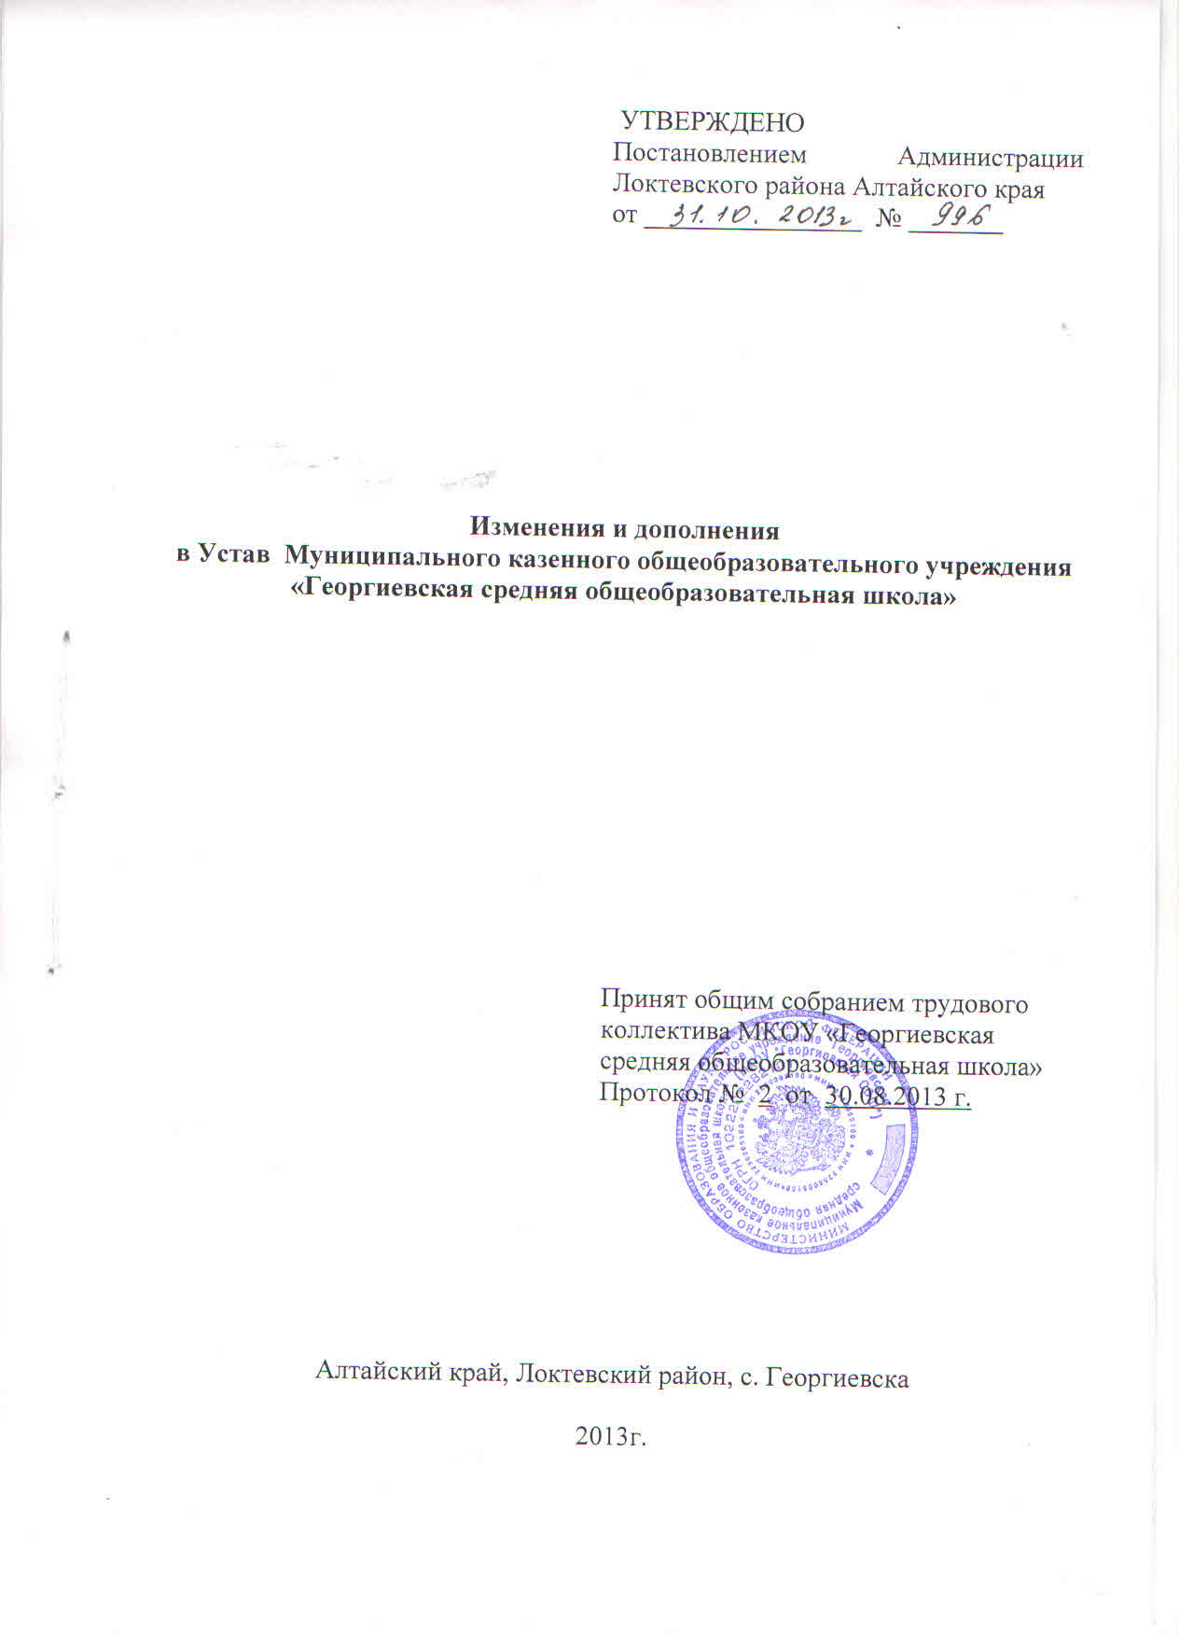

В Устав Муниципального казенного общеобразовательного учреждения «Георгиевская средняя общеобразовательная школа» внести следующие изменения и дополнения:

1. В разделе 4. «Образовательный процесс»:
а) пункт 4.9. изложить в следующей редакции:
«4.9. Учреждение обеспечивает прием всех граждан в соответствии с Правилами приема граждан в МКОУ «Георгиевская средняя общеобразовательная школа»;
б) пункт 4.11. изложить в следующей редакции:
«4.11. Правила приема граждан в учреждение для обучения по основным общеобразовательным программам должны обеспечивать прием в указанное образовательное учреждение граждан, которые проживают в с. Георгиевка Локтевского района, и имеющих право на получение общего образования (далее – закрепленные лица). Закрепленным лицам может быть отказано в приеме только по причине отсутствия свободных мест в учреждении. В случае отказа в предоставлении места в учреждении родители (законные представители) для решения вопроса об устройстве ребенка в другое учреждение обращаются в комитет по образованию Администрации Локтевского района Алтайского края.
Прием закрепленных лиц в учреждение осуществляется без вступительных испытаний (процедур отбора).
С целью ознакомления родителей (законных представителей) обучающихся с уставом учреждения, лицензией на осуществление образовательной деятельности, со свидетельством о государственной аккредитации учреждения, распорядительным актом органов местного самоуправления муниципального района о закрепленной территории (далее - распорядительный акт), издаваемым не позднее 1 марта текущего года и гарантирующим прием всех закрепленных лиц и соблюдение санитарных норм и правил, другими документами, регламентирующими организацию образовательного процесса, учреждение размещает копии указанных документов на информационном стенде и в сети Интернет на официальном сайте учреждения.
С целью проведения организованного приема в первый класс закрепленных лиц учреждение не позднее 10 дней с момента издания распорядительного акта размещает на информационном стенде, на официальном сайте учреждения, в средствах массовой информации (в том числе электронных) информацию о количестве мест в первых классах; не позднее 1 августа - информацию о наличии свободных мест для приема детей, не зарегистрированных на закрепленной территории».
в) пункт 4.12. изложить в следующей редакции:
«4.12. Прием граждан в учреждение осуществляется по личному заявлению родителей (законных представителей) ребенка при предъявлении документа, удостоверяющего личность. Учреждение может осуществлять прием указанных заявлений в форме электронного документа с использованием информационно-телекоммуникационных сетей общего пользования. В заявлении родителями (законными представителями) ребенка указываются следующие сведения о ребенке:
а) фамилия, имя, отчество (последнее - при наличии);
б) дата и место рождения;
в) фамилия, имя, отчество (последнее - при наличии) родителей (законных представителей) ребенка.
Родители (законные представители) ребенка предъявляют оригинал и ксерокопию свидетельства о рождении ребенка, оригинал и ксерокопию свидетельства о регистрации ребенка по месту жительства на закрепленной территории.
Родители (законные представители) ребенка, являющегося иностранным гражданином или лицом без гражданства, дополнительно предъявляют заверенные в установленном порядке копии документа, подтверждающего родство заявителя (или законность представления прав обучающегося), и документа, подтверждающего право заявителя на пребывание в Российской Федерации.
Иностранные граждане и лица без гражданства, в том числе соотечественники за рубежом, все документы представляют на русском языке или вместе с заверенным в установленном порядке переводом на русский язык.
Родители (законные представители) детей имеют право по своему усмотрению представлять другие документы, в том числе медицинское заключение о состоянии здоровья ребенка.
При приеме в первый класс в течение учебного года или во второй и последующий классы родители (законные представители) обучающегося дополнительно представляют личное дело обучающегося, выданное учреждением, в котором он обучался ранее.
При приеме в учреждение на ступень среднего (полного) общего образования родители (законные представители) обучающегося
дополнительно представляют выданный ему документ государственного образца об основном общем образовании.
Требование предоставления других документов в качестве основания для приема детей в учреждение не допускается».
г) пункт 4.13. изложить в следующей редакции:
«4.13. Прием заявлений в первый класс учреждений для закрепленных лиц начинается не позднее 10 марта и завершается не позднее 31 июля текущего года. Зачисление в учреждение оформляется приказом руководителя учреждения в течение 7 рабочих дней после приема документов. Для детей, не зарегистрированных на закрепленной территории, но зарегистрированных на территории муниципалитета (с. Устьянка Локтевского района), прием заявлений в первый класс начинается с 1 августа текущего года до момента заполнения свободных мест, но не позднее 5 сентября текущего года.
Приказ о зачислении в первый класс издается не ранее 1 августа текущего года. Учреждение, закончившее прием в первый класс всех детей, зарегистрированных на закрепленной территории, вправе осуществлять прием детей, не зарегистрированных на закрепленной территории, ранее 1 августа.
Для удобства родителей (законных представителей) детей учреждение вправе установить график приема документов в зависимости от адреса регистрации.
При приеме на свободные места граждан, не зарегистрированных на закрепленной территории, преимущественным правом обладают граждане, имеющие право на первоочередное предоставление места в учреждении в соответствии с законодательством Российской Федерации и нормативными правовыми актами субъектов Российской Федерации.
Дети, зачисленные в учреждение, реализующие основные общеобразовательные программы дошкольного, начального общего, основного общего и среднего (полного) общего образования, для освоения программы дошкольного образования продолжают обучение на ступени начального общего образования в том же учреждении».
д) пункт 4.14. изложить в следующей редакции:
«4.14. Факт ознакомления родителей (законных представителей) ребенка, в том числе через информационные системы общего пользования, с лицензией на осуществление образовательной деятельности, свидетельством о государственной аккредитации учреждения, уставом учреждения фиксируется в заявлении о приеме и заверяется личной подписью родителей (законных представителей) ребенка.
Подписью родителей (законных представителей) обучающегося фиксируется также согласие на обработку их персональных данных и персональных данных ребенка в порядке, установленном законодательством Российской Федерации.
Документы, представленные родителями (законными представителями) детей, регистрируются в журнале приема заявлений. После регистрации заявления родителям (законным представителям) детей выдается расписка в получении документов, содержащая информацию о регистрационном номере заявления о приеме ребенка в учреждение, о перечне представленных документов.
Расписка заверяется подписью должностного лица учреждения, ответственного за прием документов, и печатью учреждения.
Приказы размещаются на информационном стенде в день их издания.
На каждого ребенка, зачисленного в учреждение, заводится личное дело, в котором хранятся все сданные при приеме и иные документы».
е) пункт 4.24. изложить в следующей редакции:
«4.24. Образовательный процесс в Учреждении строится на основе учебного плана, разрабатываемого Учреждением самостоятельно в соответствии с Федеральным базисным учебным планом».
ж) пункт 4.27. изложить в следующей редакции:
«4.27. Режим занятий обучающихся 1 класса устанавливается в системе пятидневной недели, 2 – 11 классов – в режиме шестидневной недели»;
з) дополнить раздел пунктом 4.37. следующего содержания:
«4.37. Директор Учреждения, его заместители осуществляют внутриучрежденческий/внутришкольный контроль в соответствии с Положением, утвержденным приказом Учреждения».
2. В разделе 6 «Управление Учреждением»:
а) пункт 6.7. дополнить абзацем следующего содержания:
« - осуществлять учредительный контроль по вопросам, которые не отнесены к вопросам государственного контроля (надзора) в области образования»;
б) пункт 6.19. читать в новой редакции:
«6.19. Педагогические работники принимаются в Учреждение на работу в соответствии с законодательством о труде РФ. Для них обязательны следующие документы:
- заявление о приеме на работу;
- паспорт (с указанием места жительства);
- диплом об образовании;
- трудовая книжка, за исключением случаев, когда трудовой договор заключается впервые, или поступает на работу по совместительству;
- медицинская справка об отсутствии противопоказаний для работы учителем (воспитателем).
К педагогической деятельности допускаются лица, имеющие образовательный ценз, который определяется в порядке, установленном типовыми положениями об образовательных учреждениях соответствующих типов и видов, утверждаемыми Правительством Российской Федерации.
К педагогической деятельности не допускаются лица:
- лишенные права заниматься педагогической деятельностью в соответствии с вступившим в законную силу приговором суда;
- имеющие или имевшие судимость, подвергающиеся или подвергавшиеся уголовному преследованию (за исключением лиц, уголовное преследование в отношении которых прекращено по реабилитирующим основаниям) за преступления против жизни и здоровья, свободы, чести и достоинства личности (за исключением незаконного помещения в психиатрический стационар, клеветы и оскорбления), половой неприкосновенности и половой свободы личности, против семьи и несовершеннолетних, здоровья населения и общественной нравственности, основ конституционного строя и безопасности государства, а также против общественной безопасности;
- имеющие неснятую или непогашенную судимость за умышленные тяжкие и особо тяжкие преступления;
- признанные недееспособными в установленном федеральным законом порядке;
- имеющие заболевания, предусмотренные перечнем, утверждаемым федеральным органом исполнительной власти, осуществляющим функции по выработке государственной политики и нормативно-правовому регулированию в области здравоохранения.
К трудовой деятельности в сфере образования, воспитания, развития несовершеннолетних, организации их отдыха и оздоровления, медицинского обеспечения, социальной защиты и социального обслуживания, в сфере детско-юношеского спорта, культуры и искусства с участием несовершеннолетних не допускаются лица, имеющие или имевшие судимость, подвергающиеся или подвергавшиеся уголовному преследованию (за исключением лиц, уголовное преследование в отношении которых прекращено по реабилитирующим основаниям) за преступления против жизни и здоровья, свободы, чести и достоинства личности (за исключением незаконного помещения в психиатрический стационар, клеветы и оскорбления), половой неприкосновенности и половой свободы личности, против семьи и несовершеннолетних, здоровья населения и общественной нравственности, основ конституционного строя и безопасности государства, а также против общественной безопасности».
3. В разделе 8 «Участники образовательного процесса, их права и обязанности»:
Пункт 8.5. дополнить абзацем следующего содержания:
«Выполнять требования единой в период занятий формы одежды в соответствии с Положением об основных требованиях к одежде обучающихся.».

